**Развивающие игры**

**на развитие психических процессов и способностей**

**детей групп раннего возраста (2-3 лет) и**

**дошкольного возраста (3-7 лет).**

Целью развивающих игр является непосредственное развитие ребенка, а также формирование у него конкретных психических процессов и способностей. Как известно, игровая деятельность занимает особое место в жизни малышей. Доказано, что усвоение новых знаний, а также адаптация детей в окружающем мире происходят намного успешнее в процессе игры, нежели на обычных занятиях. Поэтому игра - один из тех видов детской деятельности, которая должна использоваться взрослыми в целях воспитания дошкольников.

Польза развивающих игр состоит в том, что они являются активной, осмысленной и добровольной деятельностью детей. Развлекаясь, ребенок, сам того не осознавая, получает новые знания и определенные навыки, которые легко может применить в других ситуациях, следовательно, и необходимость их назидательного закрепления отпадает.

**Задачи развивающих игр:**

* установление взаимоотношений детей с родителями и друг с другом;
* формирование нравственно-волевых качеств, таких как самообладание, способность преодолевать стеснительность, страхи;
* развитие у детей слухового восприятия, внимания, а также восприятия цветов, форм, свойств предметов;
* развитие речи и логического мышления;
* развитие памяти;
* развитие воображения;
* развитие творческих способностей.



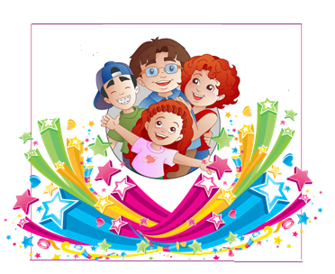

**Дети и карантин: чем занять детей, чтобы было просто и легко.**

Да, форс-мажор в нашей жизни - штука редкая, но встречающаяся. И сейчас, когда вы сидите дома (а мы надеемся, что вы сидите!), вашим детям, да и вам тоже, надо чем-то занять себя - мультфильмы и компьютерные игры - это конечно хорошо. Но совсем малыши или те, кто уже устал от мультиков, хотят, чтобы родители позанимались с ними. Поиграйте с детьми, и мы вам подскажем во что!

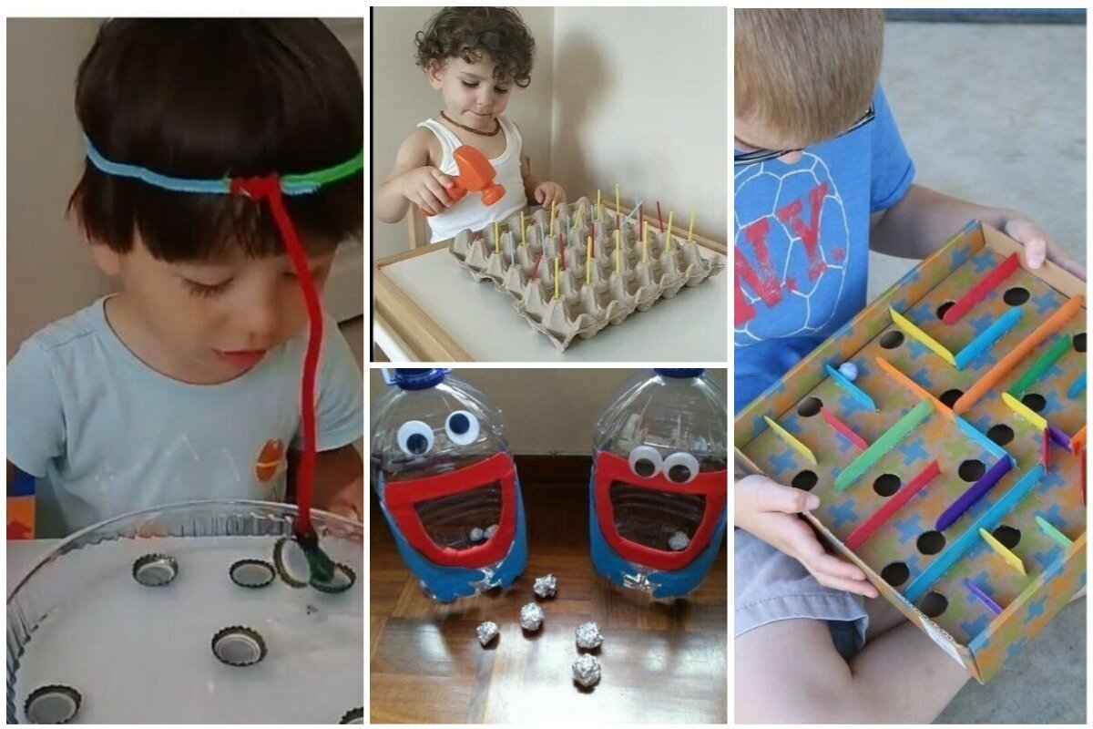

**У вас нет настольного футбола? Сделайте сами - коробка, прищепки, шарик.**

[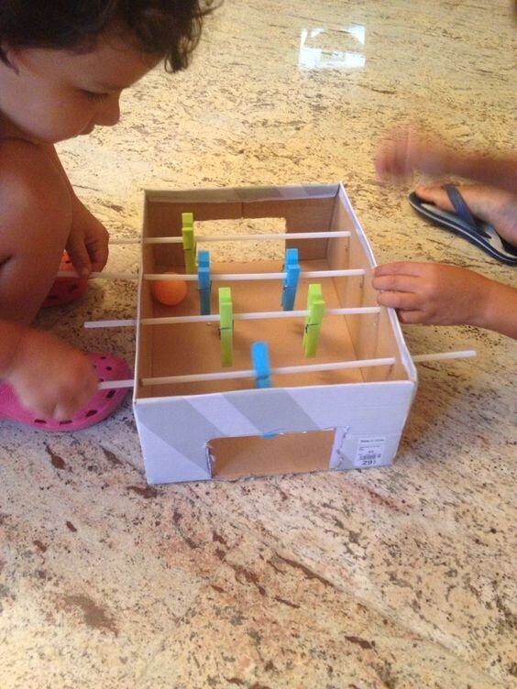](https://cdn.fishki.net/upload/post/2020/03/30/3272212/94e5245db1ee4ef77af7eaed65def766.jpg)

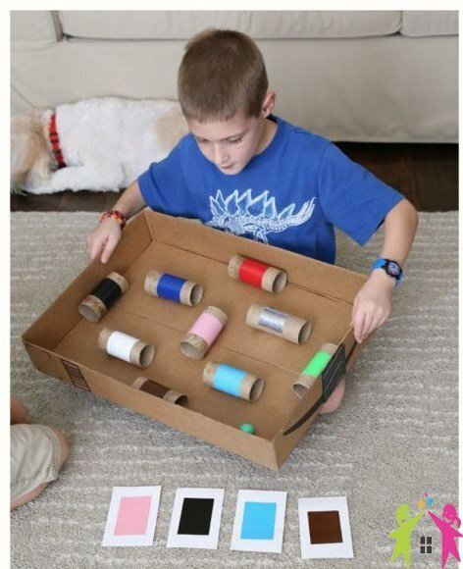 **Лабиринт - тоже увлекательная игра**

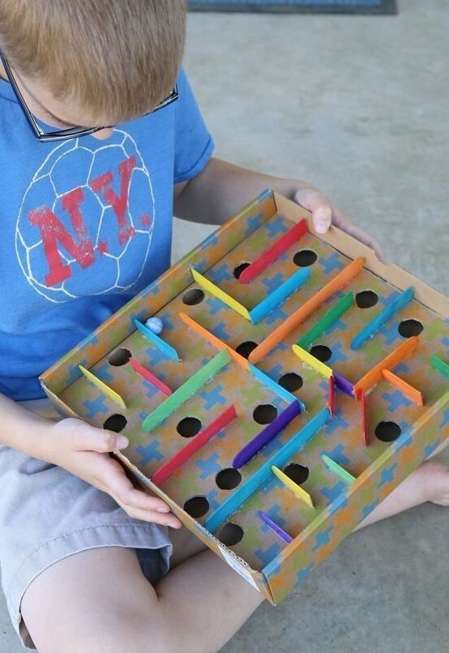

**Трубочка, шарик и дорожка из, например, шнурков.**

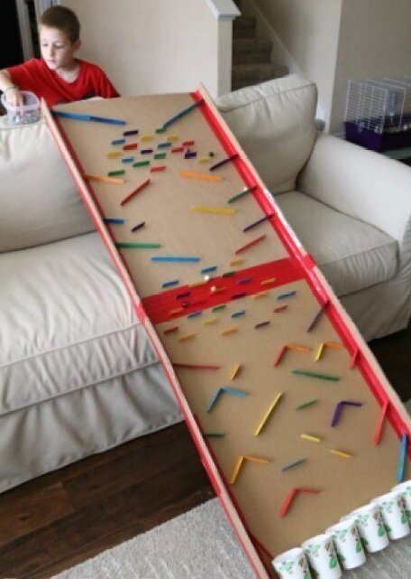

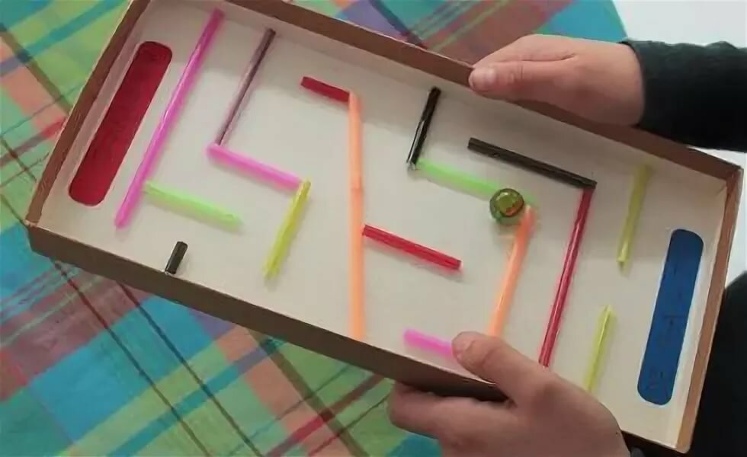.

**Картон, шарики и стаканчики - увлекательная игра. А если написать на стаканчиках баллы, то можно играть в то, кто больше наберет.**

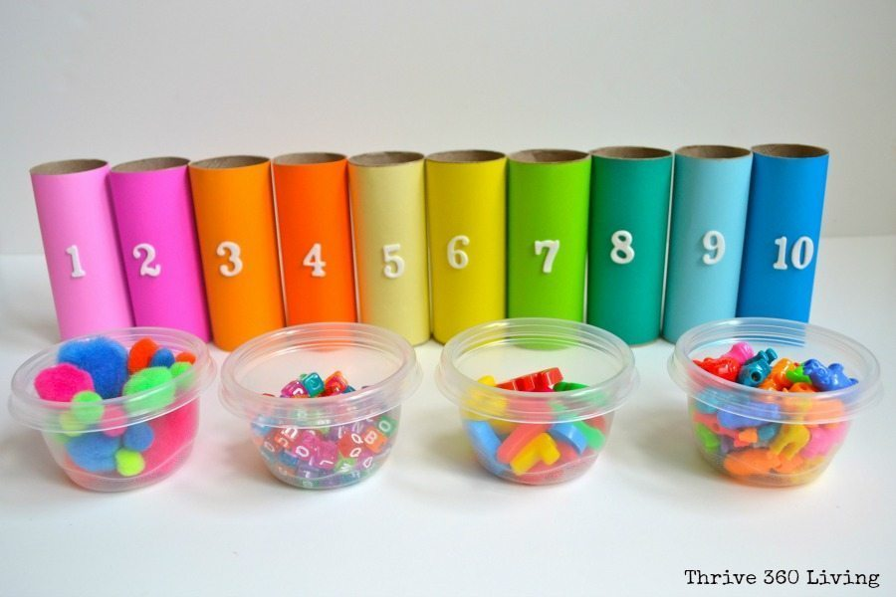

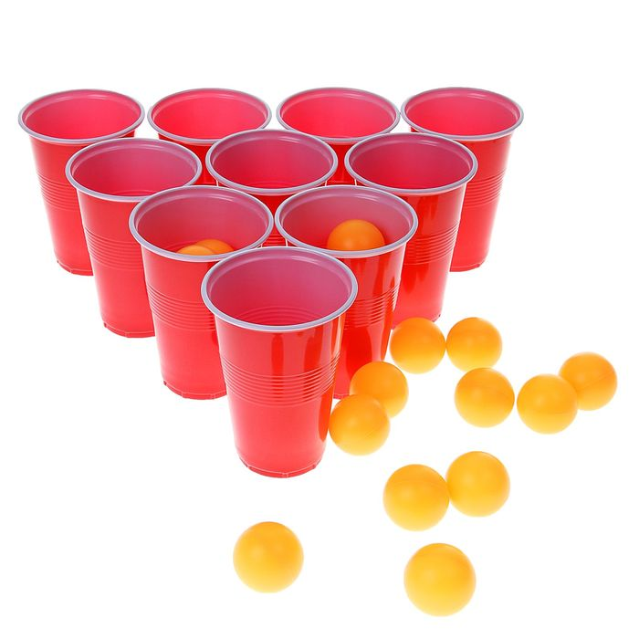

**Ребенок любит что-то забивать? Дайте это ему - воткните соломинки в клетки для яиц, пусть забивает. Ну или что-то ещё. На всё –ваша фантазия**

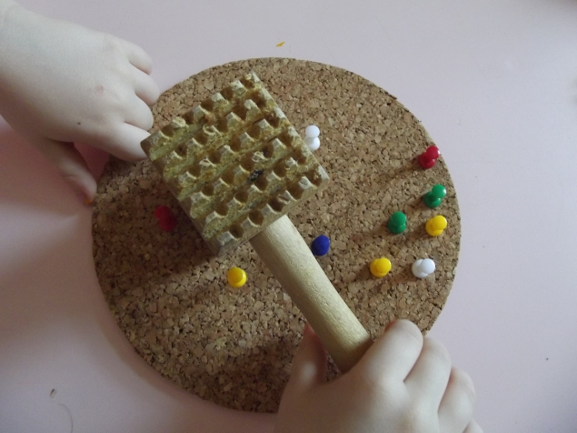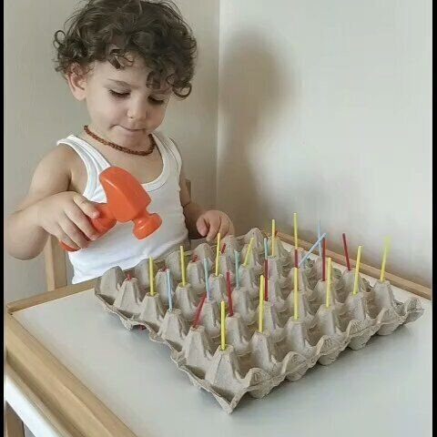

**Боулинг можно сделать даже дома**

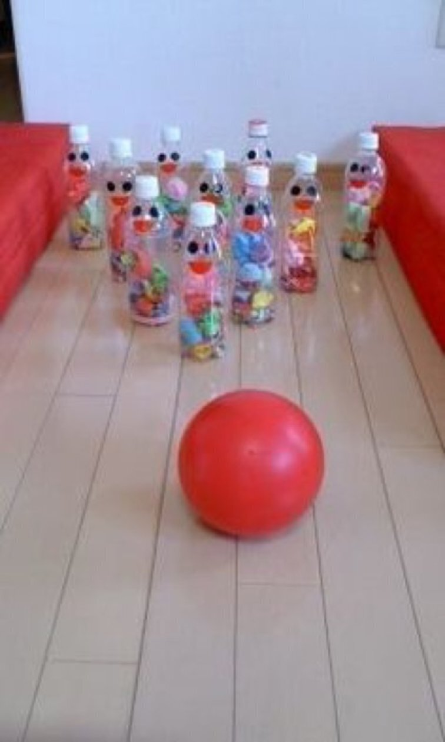

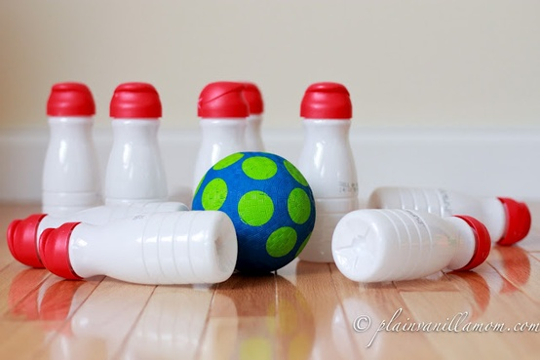

**Попади шариком - увлекательно же**

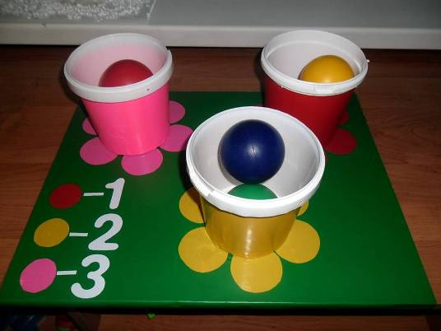

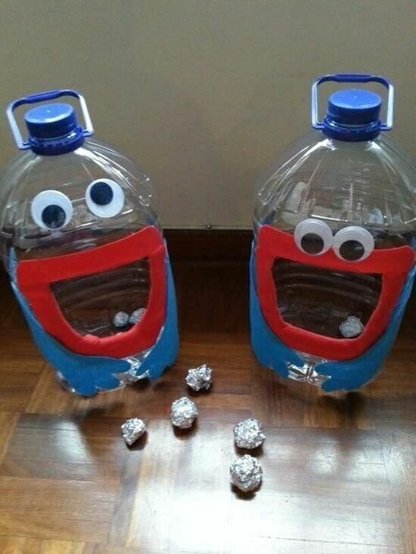

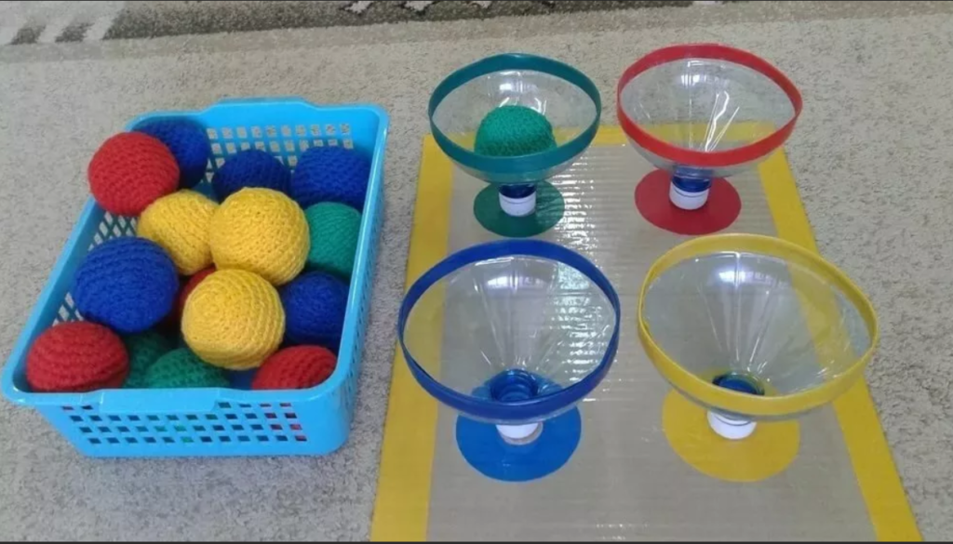

**Обычные трубки из поролона и вот уже готов гоночный трек**

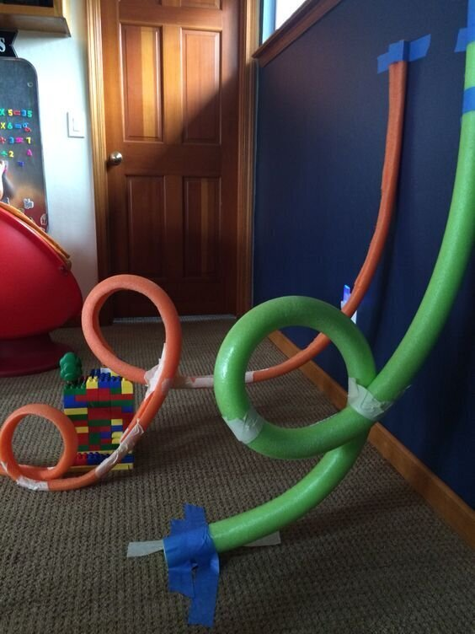

**И это можно сделать из чего угодно. Например, пластиковые тарелки.**

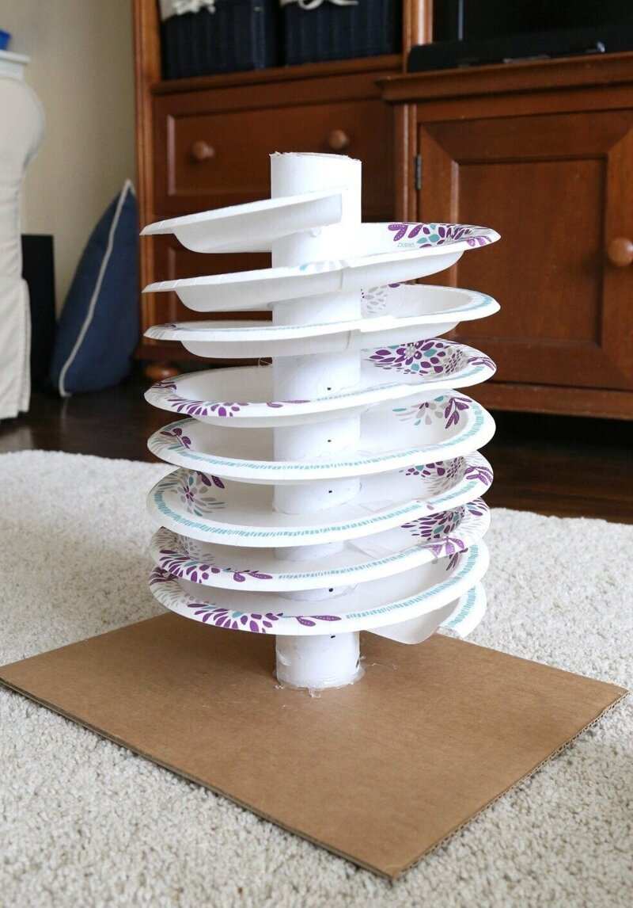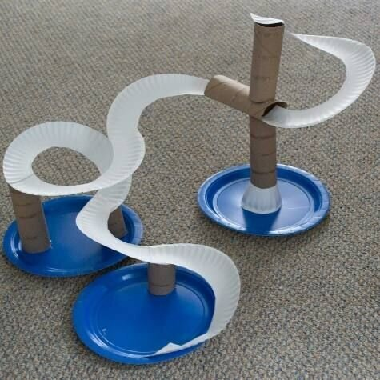

**Дайте ребенку шарик, и он будет его пускать по этой горке долго и весело**

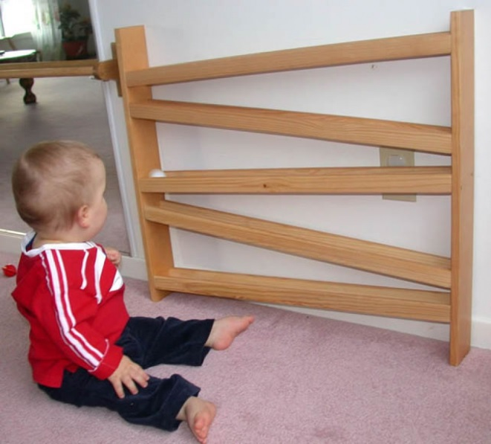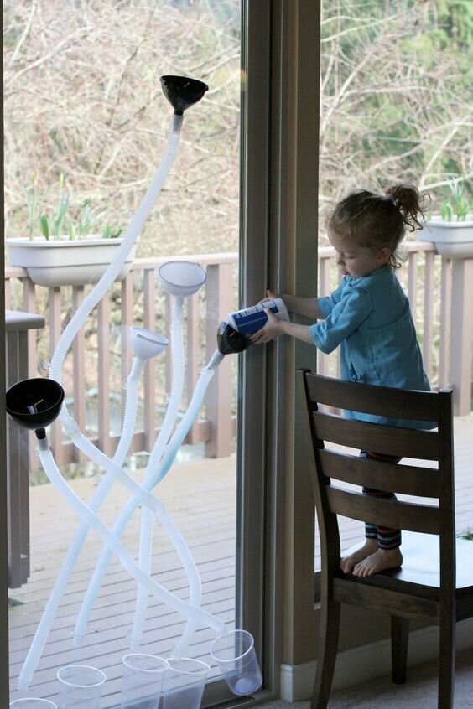

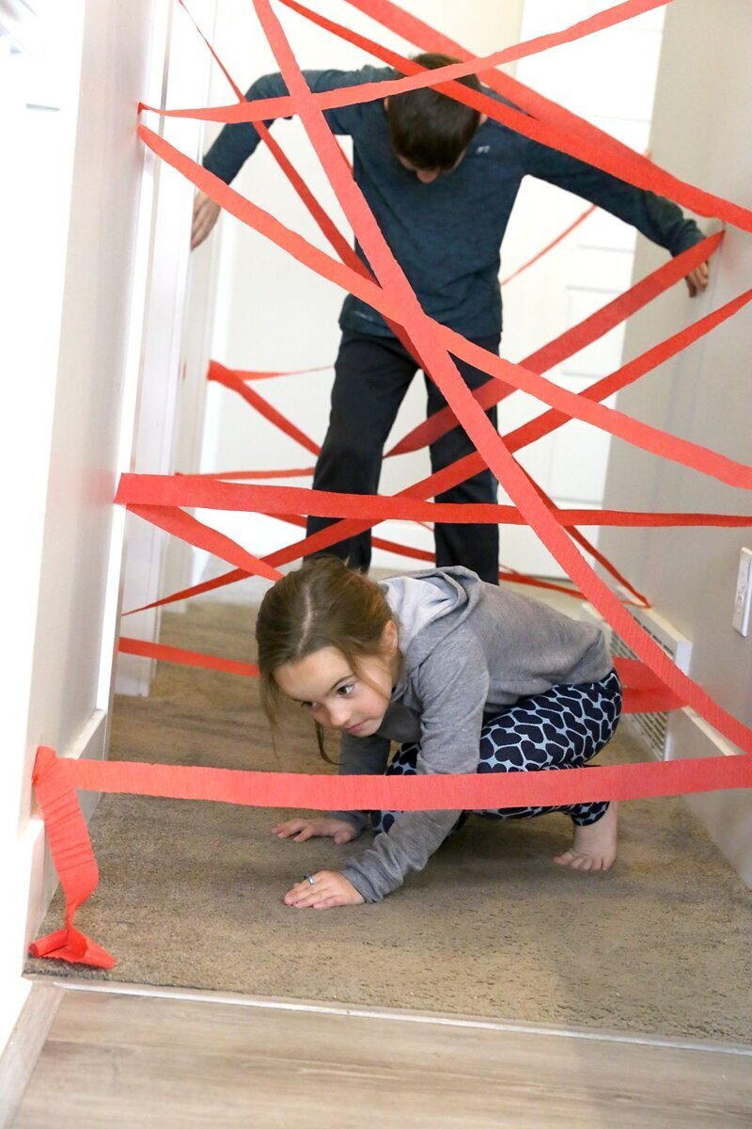**Завяжите ленты и предложите ребенку пройти сквозь них не дотрагиваясь– это захватывающее задание и зрелище**

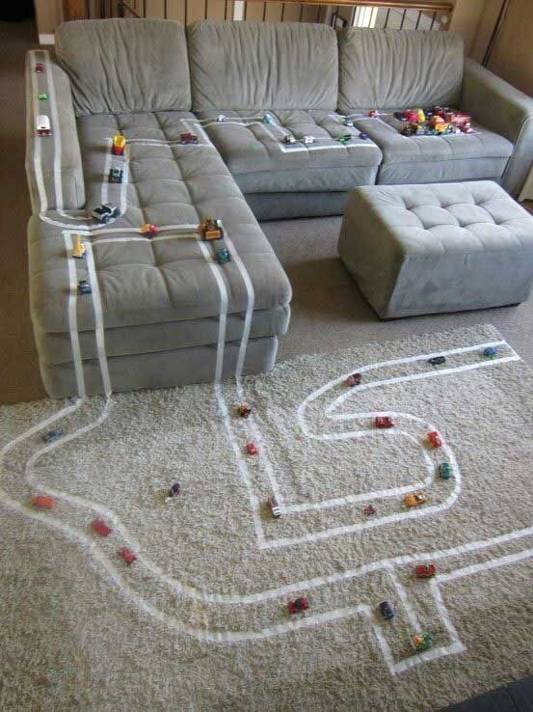**Просто нарисуйте дорогу и пусть ребенок играет..**

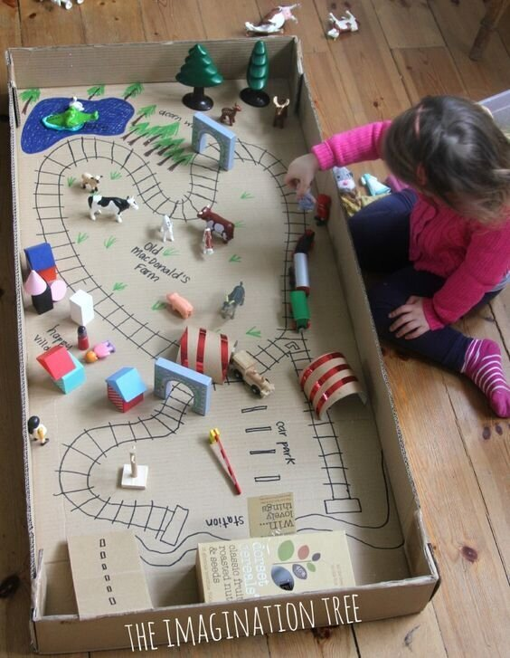

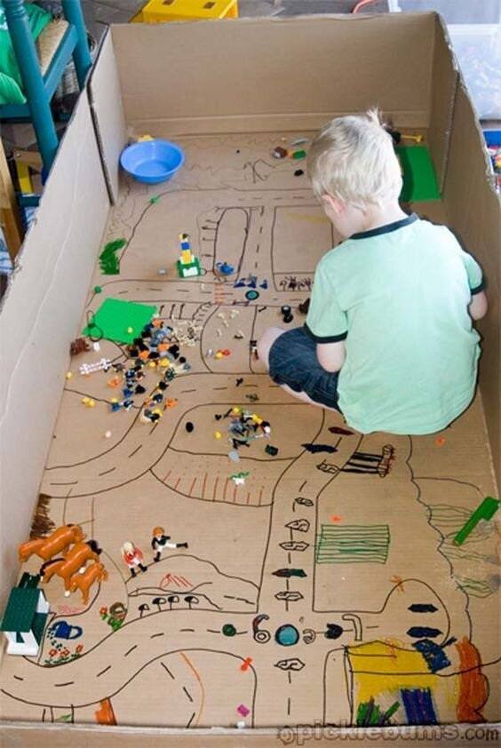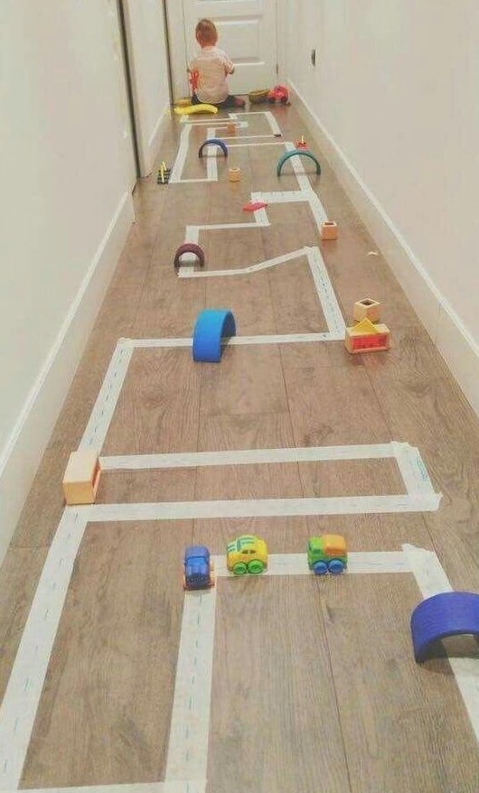

**Магнит на веревочке**

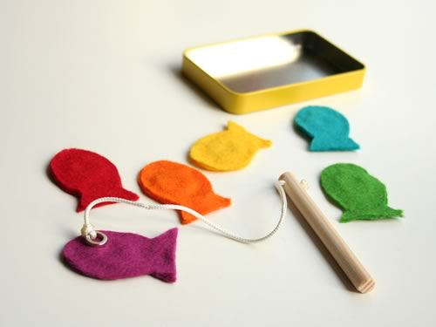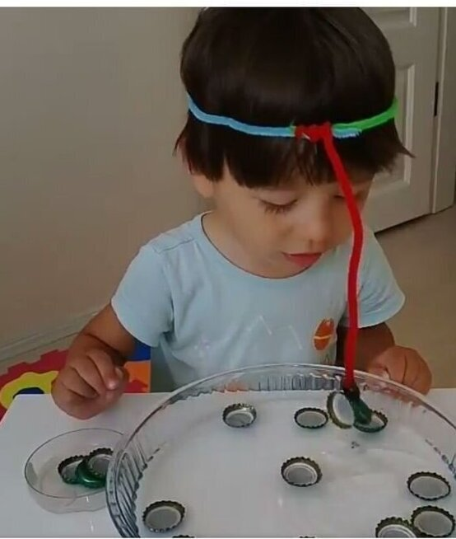

**Двусторонний скотч и шарики из ваты - классная вещь**

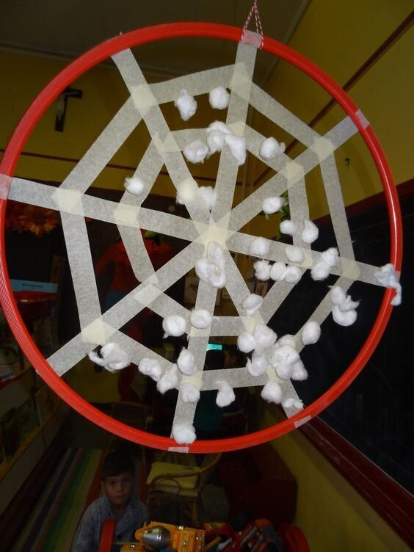

**Кто первым попадет в цель (отверстие)**

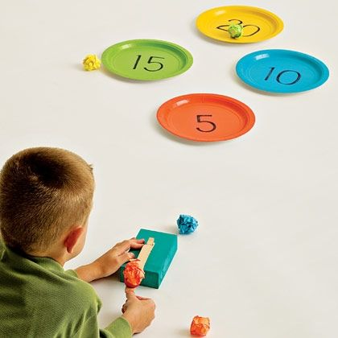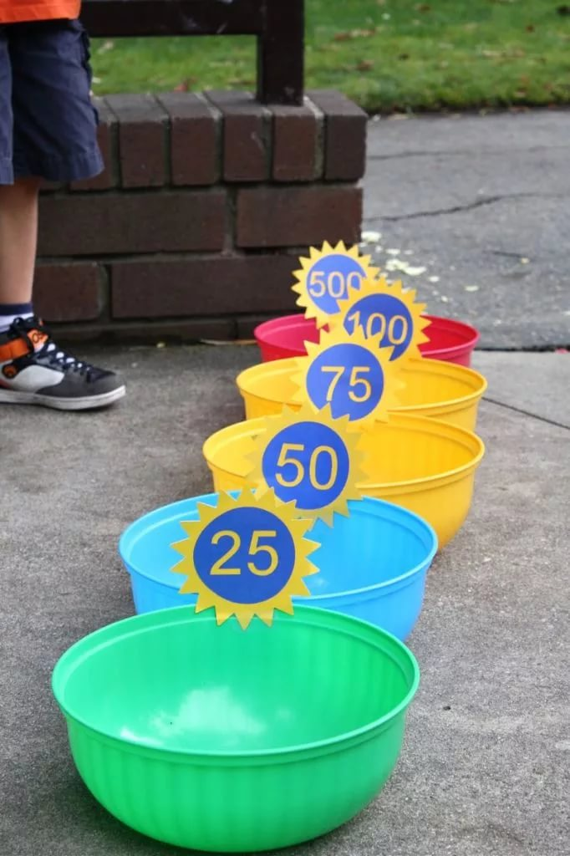

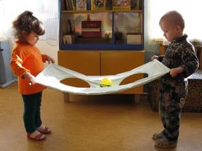

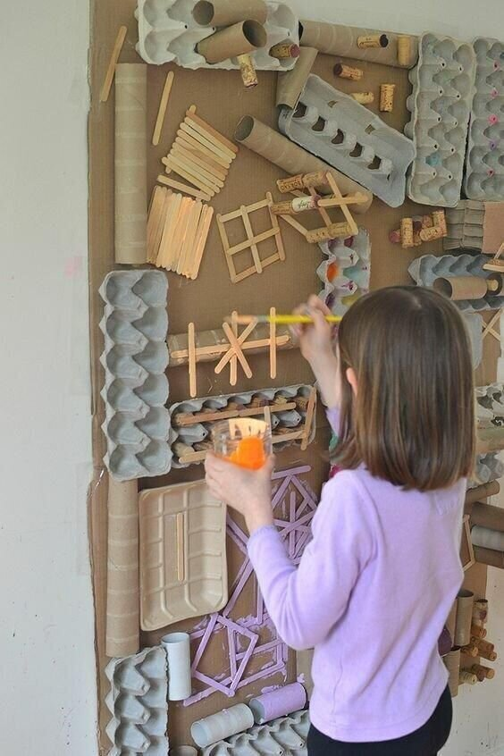**Ваши дети любят рисовать? Дайте им это - пусть разрисовывают все, что угодно**

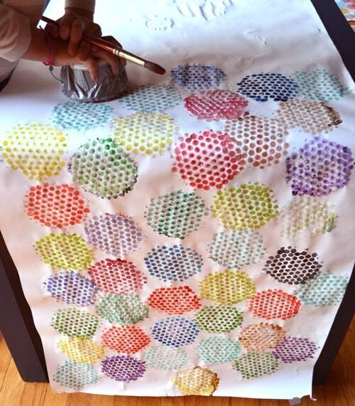

**Поставьте лампу в прозрачный контейнер, сверху насыпьте песка (манки) и вот уже юный художник занят**

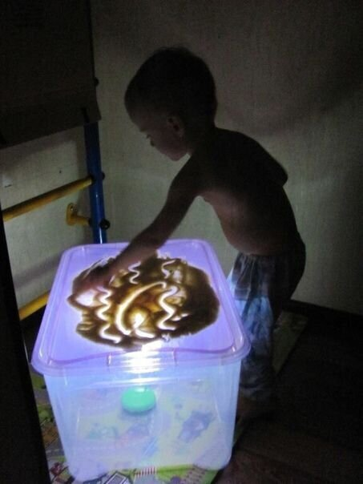

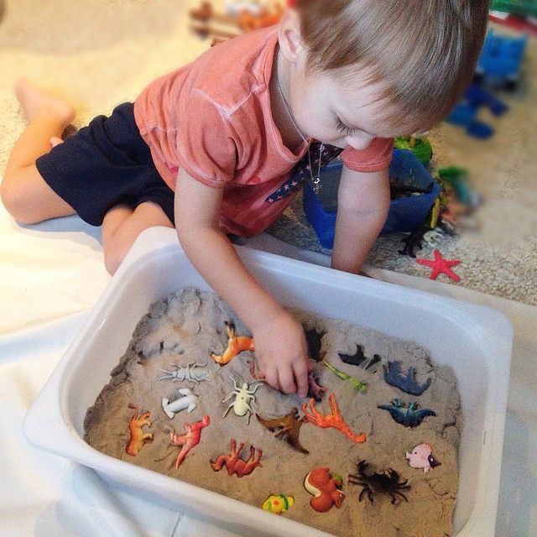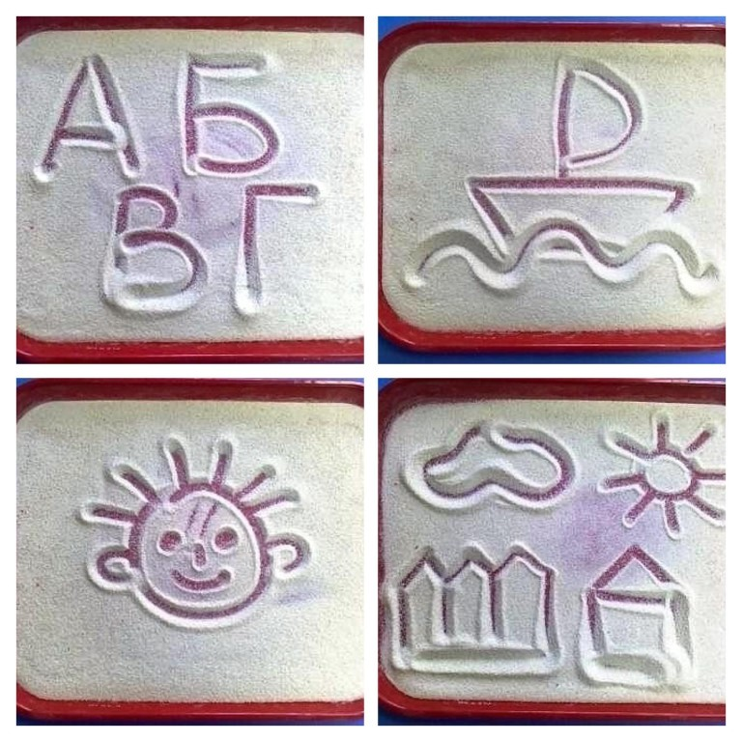**Можно поиграть с песком дома. Песок можно заменить на крупу.**

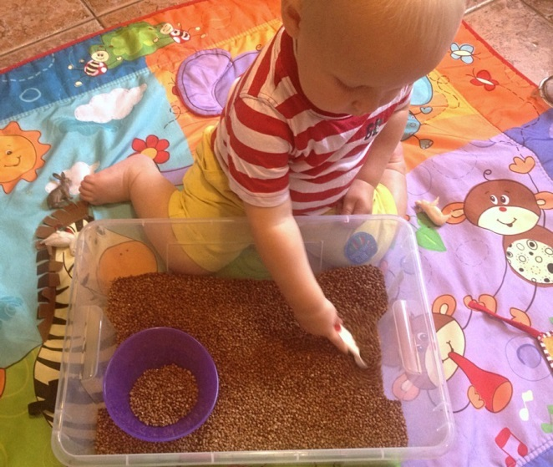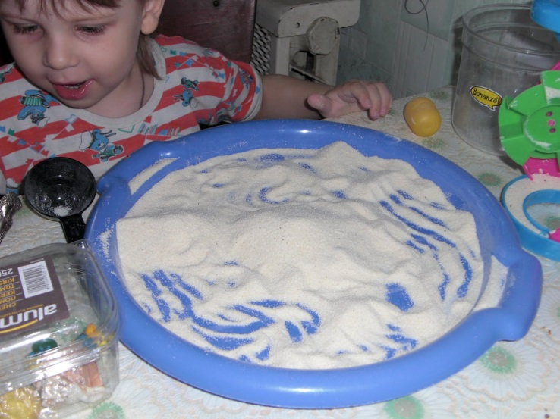

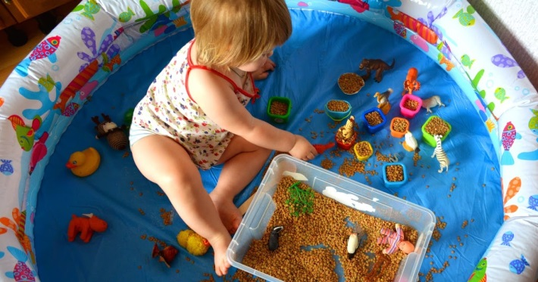

**Насыпьте в корзину для белья много игрушек, а сверху проденьте веревку. пусть ребенок старательно все достает - поверьте - ему понравится**  
  
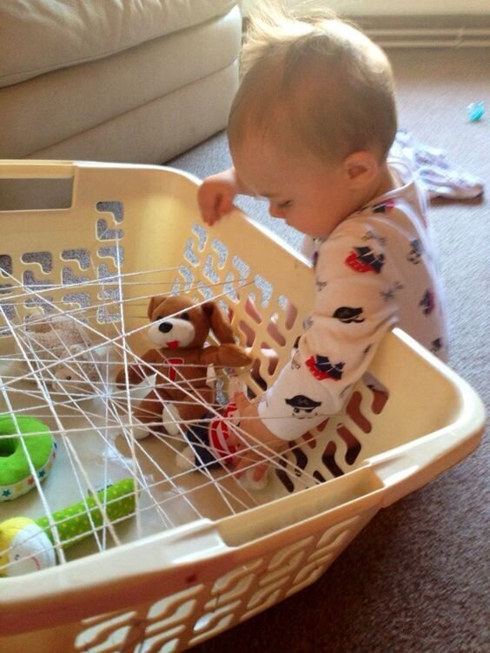

**Натяните резинки на форму для выпечки - и вот уже есть гитара**  
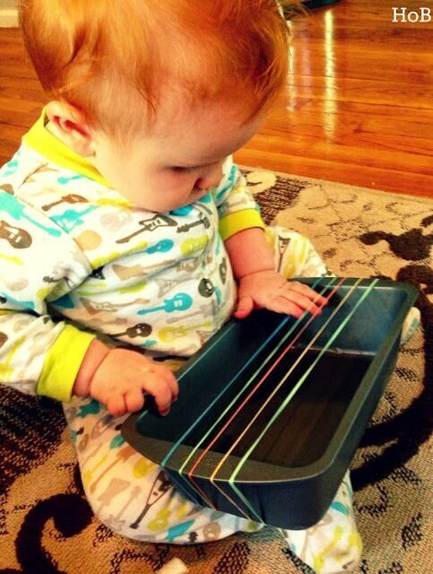

**Пульверизатор, вода и мячики - чем не занятие?**

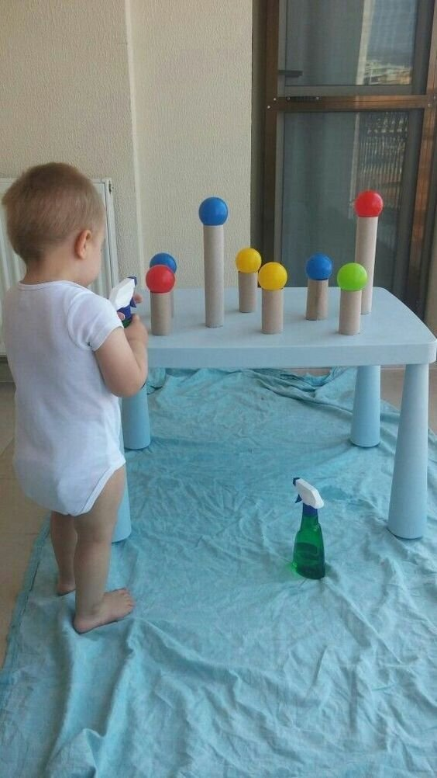

**Обклейте радиатор цветной изолентой - пусть отрывает**

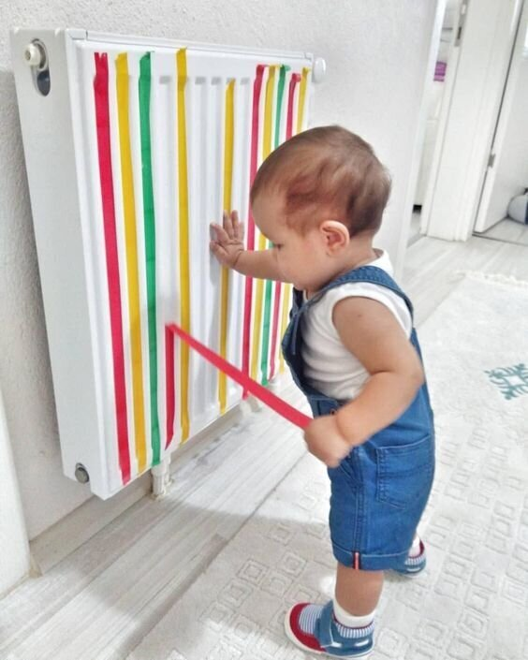

**И помните главное - делайте все подготовительные работы вместе с детьми - они за это вас полюбят еще больше!**